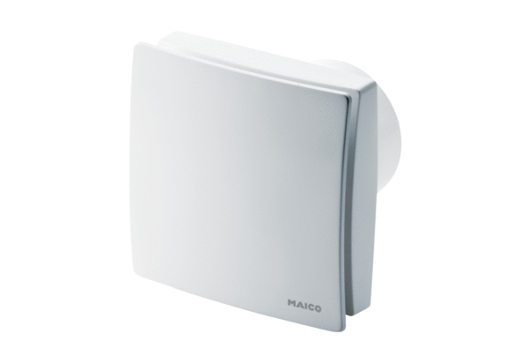Вентилятор для небольших помещений ECA 150 ipro KRCHКомплект поставки: 1 штукАссортимент: A
Номер артикула: 0084.0094Изготовитель: MAICO

